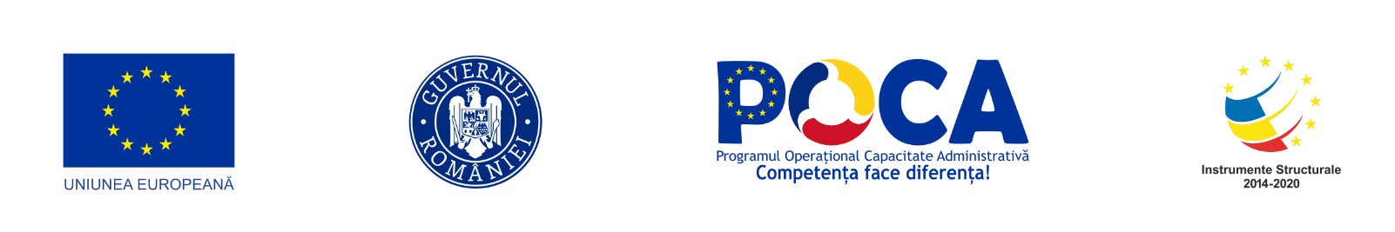



ANEXA I

Lista intervențiilor majore propuse în cadrul Strategiei Energetice a Județului Arad pentru perioada 2021 - 2027

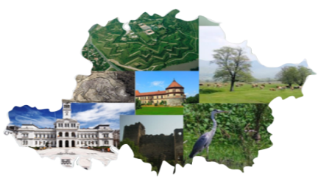


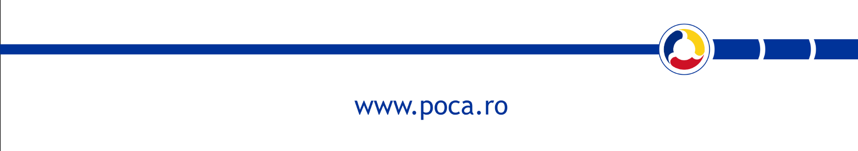
CONSILIUL JUDEȚEAN ARAD
- Variantă consultativă -
Nr. crt. | Directia de dezvoltare | Obiectiv specific | Axă prioritară | Proiect | Valoare (EURO) | Sursa de finanțare | Responsabil
1 | 1 – Creșterea nivelului de securitate | 1.1. Valorificarea potențialului energetic la nivel județean | 1.1.1 – Creșterea gradului de utilizare a surselor regenerabile | Dezvoltarea și realizarea Parcurilor de panouri fotovoltaice - la nivelul localităților unde aceste proiecte sunt posibile | 30.000.000,00 | Buget local, AFM, POR, PNRR, Fonduri Norvegiene | UAT Județul Arad - UAT-uri
2 | 1 – Creșterea nivelului de securitate | 1.1. Valorificarea potențialului energetic la nivel județean | 1.1.1 – Creșterea gradului de utilizare a surselor regenerabile | Dezvoltarea și implementarea Hidrocentralelor în zonele predispuse obținerii energiei din surse regenerabile | 1.000.000,00 | POIM, Buget Local, PNRR | UAT Județul Arad - UAT Buteni
3 | 1 – Creșterea nivelului de securitate | 1.1. Valorificarea potențialului energetic la nivel județean | 1.1.1 – Creșterea gradului de utilizare a surselor regenerabile | Instalarea panourilor solare pe acoperișul clădirilor publice la nivelul Județului Arad | 15.000.000,00 | Buget local, AFM, PNRR | UAT Județul Arad - UAT-uri
4 | 1 – Creșterea nivelului de securitate | 1.1. Valorificarea potențialului energetic la nivel județean | 1.1.1 – Creșterea gradului de utilizare a surselor regenerabile | Dezvoltarea infrastructurii de alimentare cu apă geotermală și extinderea rețelei de termoficare - la nivelul celor 5 localități care dețin sistem de încălzire centralizată | 50.000.000,00 | POIM, Buget Local, PNRR | Municipiul Arad, Nădlac, Chișineu-Criș, Ineu, Sebiș
5 | 1 – Creșterea nivelului de securitate | 1.1. Valorificarea potențialului energetic la nivel județean | 1.1.1 – Creșterea gradului de utilizare a surselor regenerabile | Susținerea interconectării conductelor de transport energetic (electric, gaze, etc) la nivel internațional/național:  Modernizarea coridorului de rețea Timișoara – Arad și Săcălaz - Arad  Conducta de interconectare Szeged (HU) – Arad (RO)- | N/A | N/A | UAT Județul Arad
6 | 1 – Creșterea nivelului de securitate | 1.1. Valorificarea potențialului energetic la nivel județean | 1.1.1 – Creșterea gradului de utilizare a surselor regenerabile | Investiții în implementarea tehnologiilor și infrastructurii pentru aprovizionarea cu energie  curată la prețuri accesibile | 25.000.000,00 | POC, POR, PNRR | UAT Județul Arad - Primăria Municipiului Arad, Universități
7 | 1 – Creșterea nivelului de securitate | 1.1. Valorificarea potențialului energetic la nivel județean | 1.1.1 – Creșterea gradului de utilizare a surselor regenerabile | Investiții în domeniul cercetării și inovării și încurajarea transferului de tehnologii avansate | 10.000.000,00 | POC, POR, PNRR | UAT Județul Arad - Primăria Municipiului Arad, Universități
8 | 1 – Creșterea nivelului de securitate | 1.1. Valorificarea potențialului energetic la nivel județean | 1.1.2 – Măsuri de protecție a mediului înconjurător/ resurselor naturale | Suport în modernizarea proceselor de producţie pentru a se diminua cantitatea de poluanţi produsă, arderile şi reziduurile rămase | N/A | POR, POOIM, PNRR - Buget local | Municipiul Arad și UAT-uri din Județul Arad
9 | 1 – Creșterea nivelului de securitate | 1.1. Valorificarea potențialului energetic la nivel județean | 1.1.2 – Măsuri de protecție a mediului înconjurător/ resurselor naturale | Reconstrucţia ecologică a unor zone cu o poluare accentuată | 5.000.000,00 | PNRR, POR 2021 - 2027, Fonduri norvegiene | Municipiul Arad și UAT-uri din Județul Arad
10 | 1 – Creșterea nivelului de securitate | 1.1. Valorificarea potențialului energetic la nivel județean | 1.1.2 – Măsuri de protecție a mediului înconjurător/ resurselor naturale | Exploatarea raţională a elementelor de mediu cum sunt pădurile, suprafeţele agricole, fondul de vânătoare şi pescuit | N/A | N/A | UAT Județul Arad - Primăria Municipiului Arad, UAT-uri
11 | 1 – Creșterea nivelului de securitate | 1.1. Valorificarea potențialului energetic la nivel județean | 1.1.2 – Măsuri de protecție a mediului înconjurător/ resurselor naturale | Investiții în infrastructura de colectare separată a deșeurilor la nivelul Județului Arad | 50.000.000,00 | PNRR, POR 2021 - 2027, Fonduri norvegiene | UAT Județul Arad - Primăria Municipiului Arad, UAT-uri
12 | 1 – Creșterea nivelului de securitate | 1.1. Valorificarea potențialului energetic la nivel județean | 1.1.2 – Măsuri de protecție a mediului înconjurător/ resurselor naturale | Împădurirea și crearea de suprafețe împădurite | 10.000.000,00 | PNRR, POR 2021 - 2027, Fonduri norvegiene, AFM | UAT Județul Arad - Primăria Municipiului Arad, UAT-uri
13 | 1 – Creșterea nivelului de securitate | 1.1. Valorificarea potențialului energetic la nivel județean | 1.1.2 – Măsuri de protecție a mediului înconjurător/ resurselor naturale | Implementarea unor noi zone  urbane precum : pereţi verzi,  acoperiş verde şi grădini  urbane - la nivelul Județului Arad | 30.000.000,00 | PNRR, POR 2021 - 2027, Fonduri norvegiene, AFM | UAT Județul Arad - Primăria Municipiului Arad, UAT-uri
14 | 1 – Creșterea nivelului de securitate | 1.1. Valorificarea potențialului energetic la nivel județean | 1.1.2 – Măsuri de protecție a mediului înconjurător/ resurselor naturale | Implementarea unor Sisteme de Management Integrat al Deșeurilor la nivelul Județului Arad | 100.000.000,00 | PNRR, POR 2021 - 2027, Fonduri norvegiene, AFM | UAT Județul Arad - Primăria Municipiului Arad, UAT-uri
15 | 1 – Creșterea nivelului de securitate | 1.1. Valorificarea potențialului energetic la nivel județean | 1.1.2 – Măsuri de protecție a mediului înconjurător/ resurselor naturale | Proiect pilot privind construirea unui incinerator de deșeuri fără emisii în atmosferă și transformarea în energie termică pentru utilizarea energiei în sistemul de termoficare | 15.000.000,00 | PNRR, POR 2021 - 2027, Fonduri norvegiene, AFM | UAT Județul Arad - Primăria Municipiului Arad
16 | 1 – Creșterea nivelului de securitate | 1.2. Susținerea utilizării soluțiilor durabile și de utilizare eficientă a energiei | Promovarea utilizării eficiente a energiei și dezvoltarea proiectelor de producere a energiei din surse alternative | Campanii de promovare a utilizării raționale a consumului de apă | 100.000,00 | Buget local | UAT Județul Arad - Primăria Municipiului Arad, UAT-uri
17 | 1 – Creșterea nivelului de securitate | 1.2. Susținerea utilizării soluțiilor durabile și de utilizare eficientă a energiei | Promovarea utilizării eficiente a energiei și dezvoltarea proiectelor de producere a energiei din surse alternative | Campanii de promovare a creșterii gradului de reciclare la nivel județean | 50.000,00 | Buget local | UAT Județul Arad - Primăria Municipiului Arad, UAT-uri
18 | 1 – Creșterea nivelului de securitate | 1.2. Susținerea utilizării soluțiilor durabile și de utilizare eficientă a energiei | Promovarea utilizării eficiente a energiei și dezvoltarea proiectelor de producere a energiei din surse alternative | Campanii de promovare a reducerii consumului de energie primară prin utilizarea sistemelor de obținere a energiei din surse regenerabile | 100.000,00 | Buget local | UAT Județul Arad - Primăria Municipiului Arad, UAT-uri
19 | 1 – Creșterea nivelului de securitate | 1.2. Susținerea utilizării soluțiilor durabile și de utilizare eficientă a energiei | Promovarea utilizării eficiente a energiei și dezvoltarea proiectelor de producere a energiei din surse alternative | Campanii de promovare a reducerii cantităților de emisii CO2 prin utilizarea mijloacelor de transport prietenoase cu mediul | 100.000,00 | Buget local | UAT Județul Arad - Primăria Municipiului Arad, UAT-uri
20 | 1 – Creșterea nivelului de securitate | 1.2. Susținerea utilizării soluțiilor durabile și de utilizare eficientă a energiei | Promovarea utilizării eficiente a energiei și dezvoltarea proiectelor de producere a energiei din surse alternative | Programe de formare cu privire la managementul energetic al clădirilor publice/rezidențiale/terțiare. | 250.000,00 | Buget local | UAT Județul Arad - Primăria Municipiului Arad, UAT-uri
21 | 1 – Creșterea nivelului de securitate | 1.2. Susținerea utilizării soluțiilor durabile și de utilizare eficientă a energiei | Promovarea utilizării eficiente a energiei și dezvoltarea proiectelor de producere a energiei din surse alternative | Organizare a de workshop-uri de  prezentare a soluțiilor de eficientizare energetică pentru populație | 500.000,00 | Buget local | UAT Județul Arad - Primăria Municipiului Arad, UAT-uri
22 | 1 – Creșterea nivelului de securitate | 1.2. Susținerea utilizării soluțiilor durabile și de utilizare eficientă a energiei | Promovarea utilizării eficiente a energiei și dezvoltarea proiectelor de producere a energiei din surse alternative | Organizarea campaniilor de conștientizare a populației cu privire la consumuri energetice ce ar putea fi evitate sau reduse | 100.000,00 | Buget local | UAT Județul Arad - Primăria Municipiului Arad, UAT-uri
23 | 1 – Creșterea nivelului de securitate | 1.2. Susținerea utilizării soluțiilor durabile și de utilizare eficientă a energiei | Promovarea utilizării eficiente a energiei și dezvoltarea proiectelor de producere a energiei din surse alternative | Promovarea oportunităților de investiție în domeniul exploatării apelor termale | 50.000,00 | Buget local | UAT Județul Arad - Primăria Municipiului Arad, UAT-uri
24 | 1 – Creșterea nivelului de securitate | 1.2. Susținerea utilizării soluțiilor durabile și de utilizare eficientă a energiei | Promovarea utilizării eficiente a energiei și dezvoltarea proiectelor de producere a energiei din surse alternative | Acordarea de facilități pentru realizarea de infrastructuri de generare şi distribuire a surselor de energie alternativă, promovarea culturilor energetice şi a proiectelor de energie eoliană, biomasă, energie solară | N/A | N/A | UAT Județul Arad - Primăria Municipiului Arad, UAT-uri
25 | 1 – Creșterea nivelului de securitate | 1.2. Susținerea utilizării soluțiilor durabile și de utilizare eficientă a energiei | Promovarea utilizării eficiente a energiei și dezvoltarea proiectelor de producere a energiei din surse alternative | Realizarea materialelor de publicitate și informare privind beneficiile curative ale zonei prin valorificarea apelor geotermale | 50.000,00 | Buget local | UAT Județul Arad - Primăria Municipiului Arad, UAT-uri
26 | 1 – Creșterea nivelului de securitate | 1.2. Susținerea utilizării soluțiilor durabile și de utilizare eficientă a energiei | Promovarea utilizării eficiente a energiei și dezvoltarea proiectelor de producere a energiei din surse alternative | Organizarea campaniilor de conștientizare și informare privind utilizarea resurselor energetice regenerabile | 50.000,00 | Buget local | UAT Județul Arad - Primăria Municipiului Arad, UAT-uri
27 | 2 – Creșterea calității vieții | 2.1. Dezvoltarea de sisteme de transport public ecologic | 2.1.1. – Dezvoltarea serviciului de transport public | Realizarea/extinderea transportului public la nivel Județean; | 3.000.000,00 | Buget local, AFM, POR, PNRR | UAT Județul Arad - UAT-uri
28 | 2 – Creșterea calității vieții | 2.1. Dezvoltarea de sisteme de transport public ecologic | 2.1.1. – Dezvoltarea serviciului de transport public | Reabilitarea / modernizarea infrastructurii de transport între și în localități pentru eficientizarea costurilor de transport | 25.000.000,00 | Buget local, AFM, POR, PNRR | UAT Județul Arad - UAT-uri
29 | 2 – Creșterea calității vieții | 2.1. Dezvoltarea de sisteme de transport public ecologic | 2.1.1. – Dezvoltarea serviciului de transport public | Înființarea unui operator de transport la nivel Județean | 250.000,00 | Buget local/Buget de stat | UAT Județul Arad - UAT-uri
30 | 2 – Creșterea calității vieții | 2.1. Dezvoltarea de sisteme de transport public ecologic | 2.1.1. – Dezvoltarea serviciului de transport public | Extinderea parcului auto al transportatorului prin achiziția de mijloace de transport electrice/hibride/gaz | 500.000.000,00 | Buget local, AFM, POR, PNRR | UAT Județul Arad - UAT-uri
31 | 2 – Creșterea calității vieții | 2.1. Dezvoltarea de sisteme de transport public ecologic | 2.1.1. – Dezvoltarea serviciului de transport public | Dezvoltarea și implementarea unui Sistem de management al transportului public la nivel Județean | 500.000,00 | Buget local, AFM, POR, PNRR | UAT Județul Arad - UAT-uri
32 | 2 – Creșterea calității vieții | 2.1. Dezvoltarea de sisteme de transport public ecologic | 2.1.1. – Dezvoltarea serviciului de transport public | Construcția stațiilor de încărcare a vehiculelor aferente transportului public la nivel Județean | 10.000.000,00 | PNRR, POR, Fonduri Norvegiene, Buget Local | UAT Județul Arad - UAT-uri
33 | 2 – Creșterea calității vieții | 2.1. Dezvoltarea de sisteme de transport public ecologic | 2.1.2. – Utilizarea mijloacelor alternative de deplasare | Realizarea infrastructurii dedicate bicicliștilor la nivelul ficărui UAT | 50.000.000,00 | PNRR, POR, Fonduri Norvegiene, Buget Local | UAT Județul Arad - UAT-uri
34 | 2 – Creșterea calității vieții | 2.1. Dezvoltarea de sisteme de transport public ecologic | 2.1.2. – Utilizarea mijloacelor alternative de deplasare | Construirea stațiilor de bike-sharing la nivelul județului Arad | 15.000.000,00 | PNRR, POR, Fonduri Norvegiene, Buget Local | UAT Județul Arad - UAT-uri
35 | 2 – Creșterea calității vieții | 2.1. Dezvoltarea de sisteme de transport public ecologic | 2.1.2. – Utilizarea mijloacelor alternative de deplasare | Amenajarea spațiilor pietonale în zonele centrale aferente Municipiilor și Orașelor | 10.000.000,00 | PNRR, POR, Fonduri Norvegiene, Buget Local | UAT Județul Arad - UAT-uri
36 | 2 – Creșterea calității vieții | 2.1. Dezvoltarea de sisteme de transport public ecologic | 2.1.2. – Utilizarea mijloacelor alternative de deplasare | Realizarea coridoarelor de mobilitate urbană durabilă la nivelul municipiilor și orașelor prin care se urmărește decongestionarea traficului si scăderea emisiilor de CO2 | 100.000.000,00 | PNRR, POR, Fonduri Norvegiene, Buget Local | UAT Județul Arad - UAT-uri
37 | 2 – Creșterea calității vieții | 2.1. Dezvoltarea de sisteme de transport public ecologic | 2.1.2. – Utilizarea mijloacelor alternative de deplasare | Construcția parcărilor la intrările în municipii/orașe de tip Park and Ride; | 15.000.000,00 | PNRR, POR, Fonduri Norvegiene, Buget Local | UAT Județul Arad - UAT-uri
38 | 2 – Creșterea calității vieții | 2.1. Dezvoltarea de sisteme de transport public ecologic | 2.1.2. – Utilizarea mijloacelor alternative de deplasare | Program de înlocuire a parcului auto al autorităților publice cu autovehicule electrice/ hibride/ Gpl. | 20.000.000,00 | PNRR, POR, Fonduri Norvegiene, Buget Local | UAT Județul Arad - UAT-uri
39 | 2 – Creșterea calității vieții | 2.1. Dezvoltarea de sisteme de transport public ecologic | 2.1.2. – Utilizarea mijloacelor alternative de deplasare | Realizarea infrastructurii necesare pentru alimentarea vehiculelor electrice - Stații de încărcare | 20.000.000,00 | PNRR, POR, Fonduri Norvegiene, Buget Local, AFM | UAT Județul Arad - UAT-uri
40 | 2 – Creșterea calității vieții | 2.2. Îmbunătățirea eficienței energetice în clădiri la nivel Județean | 2.2.1. – Renovarea aprofundată a clădirilor | Eficientizarea energetică și gestionarea inteligentă a energiei prin renovarea aprofundată a clădirilor publice la nivelul Județului Arad | N/A | PNRR, POR, Fonduri Norvegiene, Buget Local, AFM | UAT Județul Arad - UAT-uri
41 | 2 – Creșterea calității vieții | 2.2. Îmbunătățirea eficienței energetice în clădiri la nivel Județean | 2.2.1. – Renovarea aprofundată a clădirilor | Renovarea aprofundată a blocurilor la nivelul localităților din Județul Arad | N/A | PNRR, POR, Fonduri Norvegiene, Buget Local, AFM | UAT Județul Arad - UAT-uri
42 | 2 – Creșterea calității vieții | 2.2. Îmbunătățirea eficienței energetice în clădiri la nivel Județean | 2.2.1. – Renovarea aprofundată a clădirilor | Maparea digitală a amprentei energetice a clădirilor publice - la nivelul fiecărei localități | N/A | Buget Local | UAT Județul Arad - UAT-uri
43 | 2 – Creșterea calității vieții | 2.2. Îmbunătățirea eficienței energetice în clădiri la nivel Județean | 2.2.2. – Soluții de eficiență energetică implementate la nivelul clădirilor | Elaborarea și dezvoltarea unui Program de eficientizare energetică a clădirilor publice pentru fiecare localitate | 500.000,00 | Buget Local | UAT Județul Arad - UAT-uri
44 | 2 – Creșterea calității vieții | 2.2. Îmbunătățirea eficienței energetice în clădiri la nivel Județean | 2.2.2. – Soluții de eficiență energetică implementate la nivelul clădirilor | Elaborarea și dezvoltarea unui Program de eficientizare energetică a clădirilor rezidențiale/terțiare | 100.000,00 | Buget Local | UAT Județul Arad - UAT-uri
45 | 2 – Creșterea calității vieții | 2.2. Îmbunătățirea eficienței energetice în clădiri la nivel Județean | 2.2.2. – Soluții de eficiență energetică implementate la nivelul clădirilor | Proiect pilot - Realizarea unei hărți interactive a consumului energetic | 250.000,00 | PNRR, POR, Fonduri Norvegiene, Buget Local, AFM | UAT Județul Arad - UAT-uri
46 | 2 – Creșterea calității vieții | 2.3. Regenerarea infrastructurii edilitare | Măsuri de dezvoltare, modernizare, extindere a rețelelor de utilități și de reabilitare a infrastructurii construite, cât și de modernizare și eficientizare a serviciilor publice | Modernizarea sistemului de distribuție a energiei electrice | N/A | PNRR, POR, Fonduri Norvegiene, Buget Local, AFM | UAT Județul Arad - UAT-uri
47 | 2 – Creșterea calității vieții | 2.3. Regenerarea infrastructurii edilitare | Măsuri de dezvoltare, modernizare, extindere a rețelelor de utilități și de reabilitare a infrastructurii construite, cât și de modernizare și eficientizare a serviciilor publice | Extinderea sistemului de distribuție a energiei electrice | N/A | PNRR, POIM, Fonduri Norvegiene, Buget Local, AFM | UAT Județul Arad - UAT-uri
48 | 2 – Creșterea calității vieții | 2.3. Regenerarea infrastructurii edilitare | Măsuri de dezvoltare, modernizare, extindere a rețelelor de utilități și de reabilitare a infrastructurii construite, cât și de modernizare și eficientizare a serviciilor publice | Extinderea sistemului de distribuție a gazelor la nivelul localităților care nu dețin infrastructură pentru gaze | N/A | PNRR, POIM, Fonduri Norvegiene, Buget Local, AFM | UAT Județul Arad - UAT-uri
49 | 2 – Creșterea calității vieții | 2.3. Regenerarea infrastructurii edilitare | Măsuri de dezvoltare, modernizare, extindere a rețelelor de utilități și de reabilitare a infrastructurii construite, cât și de modernizare și eficientizare a serviciilor publice | Modernizarea sistemului de alimentare centralizată cu energie termică a celor 5 centre CET | N/A | PNRR, POIM, Fonduri Norvegiene, Buget Local, AFM | UAT Județul Arad - UAT-uri
50 | 2 – Creșterea calității vieții | 2.4. Regenerare urbană - dezvoltarea durabilă și utilizarea eficientă a energiei | Protejare a mediului, dezvoltare durabilă, eficiență energetică și folosire sustenabilă a resurselor | Acțiuni de regenerare și conservare a fondului forestier | 750.000,00 | PNRR, POIM, Fonduri Norvegiene, Buget Local, AFM | UAT Județul Arad - UAT-uri
51 | 2 – Creșterea calității vieții | 2.4. Regenerare urbană - dezvoltarea durabilă și utilizarea eficientă a energiei | Protejare a mediului, dezvoltare durabilă, eficiență energetică și folosire sustenabilă a resurselor | Împădurirea terenurilor degradate și în curs de degradare | 500.000,00 | PNRR, POIM, Fonduri Norvegiene, Buget Local, AFM | UAT Județul Arad - UAT-uri
52 | 2 – Creșterea calității vieții | 2.4. Regenerare urbană - dezvoltarea durabilă și utilizarea eficientă a energiei | Protejare a mediului, dezvoltare durabilă, eficiență energetică și folosire sustenabilă a resurselor | Realizarea unor centuri verzi, perdele de protecție | 1.000.000,00 | PNRR, POIM, Fonduri Norvegiene, Buget Local, AFM | UAT Județul Arad - UAT-uri
53 | 2 – Creșterea calității vieții | 2.4. Regenerare urbană - dezvoltarea durabilă și utilizarea eficientă a energiei | Protejare a mediului, dezvoltare durabilă, eficiență energetică și folosire sustenabilă a resurselor | Campanii de informare și conștientizare a populației privind contaminarea apei cu produse chimice | 200.000,00 | PNRR, POIM, Fonduri Norvegiene, Buget Local, AFM | UAT Județul Arad - UAT-uri
54 | 2 – Creșterea calității vieții | 2.4. Regenerare urbană - dezvoltarea durabilă și utilizarea eficientă a energiei | Protejare a mediului, dezvoltare durabilă, eficiență energetică și folosire sustenabilă a resurselor | Lucrări de regularizare a cursurilor râurilor și pârâielor în zonele cu potențial mare de inundabilitate | 500.000,00 | PNRR, POIM, Fonduri Norvegiene, Buget Local, AFM | UAT Județul Arad - UAT-uri
55 | 2 – Creșterea calității vieții | 2.4. Regenerare urbană - dezvoltarea durabilă și utilizarea eficientă a energiei | Protejare a mediului, dezvoltare durabilă, eficiență energetică și folosire sustenabilă a resurselor | Lucrări de stabilizare a terenuilor în zonele unde se produc alunecări de teren | 1.500.000,00 | PNRR, POIM, Fonduri Norvegiene, Buget Local, AFM | UAT Județul Arad - UAT-uri

Proiect cofinanțat de Fondul Social European prin
Programul Operațional Capacitate Administrativă 2014 – 2020!

Titlul proiectului: „Promovarea politicilor publice la nivelul județului Arad”
Codul MySMIS: 129702/ Cod SIPOCA: 676
Denumirea beneficiarului: Consiliul Județean Arad
Data publicării: Iulie 2022

Conținutul acestui material nu reprezintă în mod obligatoriu
poziția oficială a Uniunii Europene sau a Guvernului României.

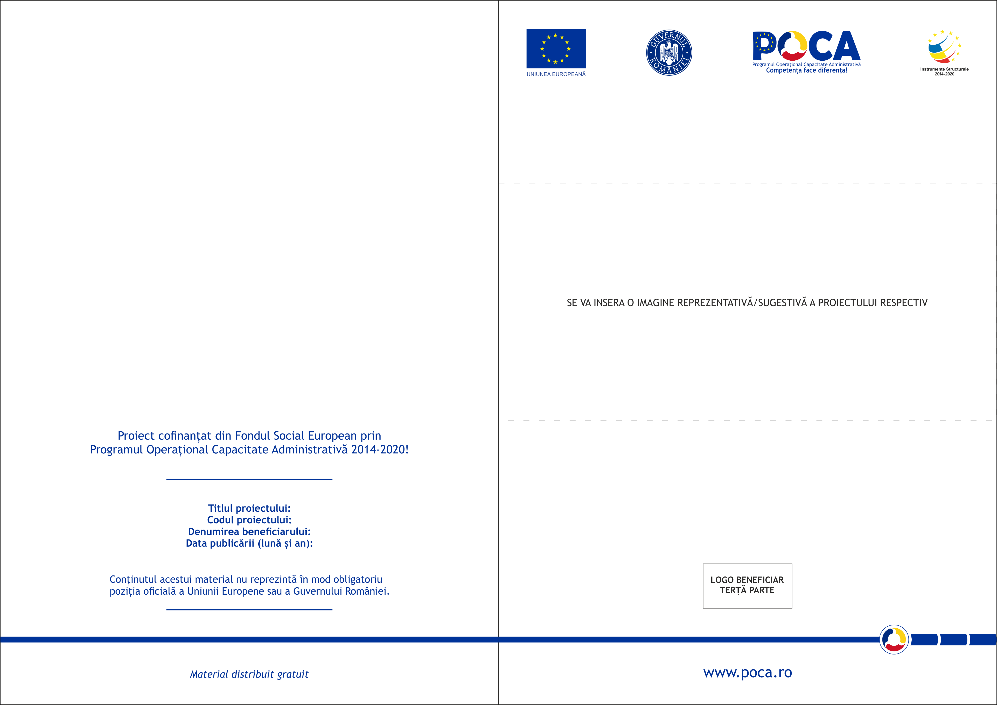

Material distribuit gratuit

